Муниципальное дошкольное образовательное автономное учреждение «Детский сад № 1 компенсирующего вида с приоритетным осуществлением квалифицированной коррекции отклонений в физическом и психическом развитии воспитанников г. Орска»

Анкетирование родителей в группе №2

по теме: «Патриотическое воспитание ребенка в семье и детском саду»

Выполнила:
учитель-дефектолог – Пащенко И.В.

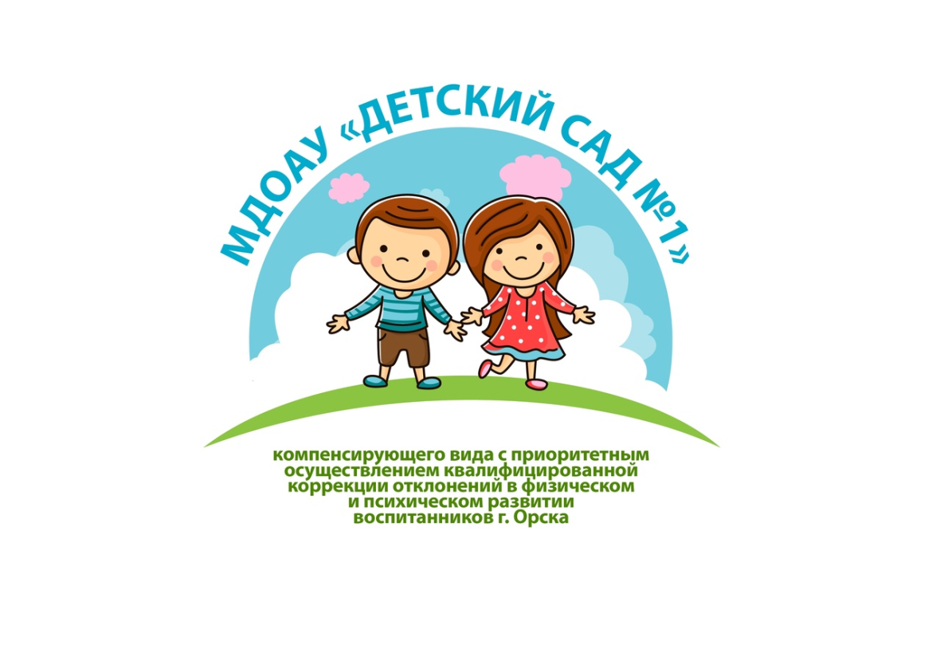

Орск, 2025г.

Анкетирование родителей в группе №2 по теме:

«Патриотическое воспитание ребенка в семье и детском саду»

Уважаемые родители! Просим Вас принять участие в опросе в рамках тематического контроля организации патриотического воспитания в детском саду. Анкета анонимная. Ваши ответы помогут нам проанализировать и спланировать работу с детьми по данному направлению.
Инструкция: Поставьте галочку напротив нужного ответа
1. Как Вы считаете, актуальна ли сегодня проблема патриотического воспитания детей?
 | да |  | нет

2. Какими качествами должны обладать взрослые, которые окружают детей, чтобы быть примером для воспитания у них чувства патриотизма?
 | Активная гражданская позиция |  | Бескорыстие
 | Любовь и привязанность к Родине |  | Толерантность
 | Готовность к самопожертвованию |  | Чувство долга

3. На Ваш взгляд, Вы обладаете данными качествами?
 | Да |  | Нет |  | Частично

4. Какие, по Вашему мнению, задачи нужно решать в рамках патриотического воспитания дошкольников?
Формировать у детей гражданско-патриотическое отношение и чувство сопричастности: к своей семье, городу, стране; к природе родного края; к культурному наследию своего народа
Воспитывать чувство собственного достоинства как представителей своего народа
Воспитывать толерантное отношение к представителям других национальностей
Воспитывать чувства патриотизма и гордости за свою страну, родной край

5. Кто, по Вашему мнению, несет ответственность за патриотическое воспитание детей?
 | Родители |  | Общество
 | Педагоги |  | Все в целом
 | СМИ

6. Как Вы считаете, нужно ли знакомить детей дошкольного возраста с символикой государства, памятными датами?
 | Да |  | Нет |  | Затрудняюсь ответить

7. Вы хорошо знаете город, в котором живете и работаете (историю его возникновения, достопримечательности, известных земляков и т. д.)?
Оцените свои знания по 5-балльной шкале:
 | 1 |  | 2 |  | 3 |  | 4 |  | 5
8. На Ваш взгляд, Вы обладаете достаточной информацией о своем городе, стране, культурных традициях, чтобы ответить на вопросы ребенка? Оцените свои знания по 5-балльной шкале:
 | 1 |  | 2 |  | 3 |  | 4 |  | 5

9. Беседуете ли Вы с ребенком на нравственно-патриотические темы, читаете ли художественные произведения, посещаете ли музеи и тематические мероприятия?
 | Да |  | Нет |  | Иногда

10. Знаете ли Вы родословную своей семьи и знакомите ли с ней ребенка?
 | Да |  | Нет

11. К каким семейным традициям Вы приобщаете детей?
Уважение к старшим и родителям
Рассказы о своих предках и их достижениях, воспитание гордости за них
Изучение происхождения родословной своей семьи
Совместные семейные праздники (дни рождения, памятные даты и т. д.)
Совместный активный отдых (отпуск, экскурсии, походы и пр.);
Другое

12. Хотели бы Вы получать рекомендации педагогов по вопросам патриотического воспитания ребенка в семье?
 | Да |  | Нет |  | Не знаю

13. Как Вы считаете, на каком уровне детский сад организует работу по патриотическому воспитанию детей? Оцените ее по 5-балльной шкале:
 | 1 |  | 2 |  | 3 |  | 4 |  | 5

Благодарим за сотрудничество!

Анализ анкетирования родителей в группе №2 по теме:

«Патриотическое воспитание ребенка в семье и детском саду»

Цель анкеты: выяснить проблемы, возникающие у родителей по данной тематике, а также проанализировать знания родителей о патриотическом воспитании ребенка, проанализировать работу детского сада и семьи по данной проблеме.
Число опрошенных родителей: 12

1. Как Вы считаете, актуальна ли сегодня проблема патриотического воспитания детей?
- да – 12 (100%)
- нет – 0

2. Какими качествами должны обладать взрослые, которые окружают детей, чтобы быть примером для воспитания у них чувства патриотизма?
- Активная гражданская позиция – 3 (25%)
- Любовь и привязанность к Родине – 12 (100%)
- Готовность к самопожертвованию – 4 (33%)
- Бескорыстие – 2 (17%)
- Толерантность – 4 (33%)
- Чувство долга – 2 (17%)

3. На Ваш взгляд, Вы обладаете данными качествами?
- Да- 8 (67%)
- Нет - 0
- Частично – 4 (33%)

4. Какие, по Вашему мнению, задачи нужно решать в рамках патриотического воспитания дошкольников?
- Формировать у детей гражданско-патриотическое отношение и чувство сопричастности: к своей семье, городу, стране; к природе родного края; к культурному наследию своего народа – 8 (67%)
- Воспитывать чувство собственного достоинства как представителей своего народа – 3 (25%)
- Воспитывать толерантное отношение к представителям других национальностей– 8 (67%)
- Воспитывать чувства патриотизма и гордости за свою страну, родной край – 5 (42%)

5. Кто, по Вашему мнению, несет ответственность за патриотическое воспитание детей?
- Родители – 9 (75%)
- Педагоги - 4 (33%)
- СМИ - 0
- Общество – 1 (8%)
-Все в целом – 3 (25%)

6. Как Вы считаете, нужно ли знакомить детей дошкольного возраста с символикой государства, памятными датами?
- Да – 12 (100%)
- Нет - 0
- Затрудняюсь ответить - 0

7. Вы хорошо знаете город, в котором живете и работаете (историю его возникновения, достопримечательности, известных земляков и т. д.)?
Оцените свои знания по 5-балльной шкале:
1- 0
2 – 2 (17%)
3 – 3 (25%)
4 - 2 (17%)
5 – 5 (41%)

8. На Ваш взгляд, Вы обладаете достаточной информацией о своем городе, стране, культурных традициях, чтобы ответить на вопросы ребенка? Оцените свои знания по 5-балльной шкале:
1- 0
2 – 2 (17%)
3 – 0
4 - 4 (33%)
5 – 6 (50%)
9. Беседуете ли Вы с ребенком на нравственно-патриотические темы, читаете ли художественные произведения, посещаете ли музеи и тематические мероприятия?
- Да – 0
- Нет – 2 (17%)
- Иногда – 10 (83%)

10. Знаете ли Вы родословную своей семьи и знакомите ли с ней ребенка?
- Да – 4 (33%)
- Нет - 8 (67%)

11. К каким семейным традициям Вы приобщаете детей?
- Уважение к старшим и родителям – 11 (92%)
- Рассказы о своих предках и их достижениях, воспитание гордости за них – 3 (25%)
- Изучение происхождения родословной своей семьи - 0
- Совместные семейные праздники (дни рождения, памятные даты и т. д.) – 11 (92%)
- Совместный активный отдых (отпуск, экскурсии, походы и пр.) – 9 (75%)
- Другое – 1 (8%)

12. Хотели бы Вы получать рекомендации педагогов по вопросам патриотического воспитания ребенка в семье?
- Да – 9 (75%)
- Нет – 1 (8%)
- Не знаю - 2 (17%)

13. Как Вы считаете, на каком уровне детский сад организует работу по патриотическому воспитанию детей? Оцените ее по 5-балльной шкале:
1- 0
2 – 0
3 – 1 (8%)
4 - 0
5 – 11 (92%)

Проанализировав полученные результаты можно отметить: для 75% процентов родителей сегодня остается актуальна проблема патриотического воспитания детей.
На вопрос, какими качествами должны обладать взрослые, которые окружают детей, чтобы быть примером для воспитания у них чувства патриотизма? 100% родителей называют такие качества, как любовь и привязанность к Родине, к родной земле; 33% считают – толерантность и готовность к самопожертвованию; 25% - активную гражданскую позицию; 17% - чувство долга и бескорыстие.
67% родителей утвердительно ответили, что обладают данными (выше указанными) качествами; у 33% - эти качества присутствуют частично.
По мнению, родителей в рамках патриотического воспитания дошкольников нужно решать следующие задачи:
- 67% родителей считают, что нужно формировать у детей гражданско-патриотическое отношение и чувство сопричастности: к своей семье, городу,стране; к природе родного края; к культурному наследию своего народа; и воспитывать толерантное отношение к представителям других национальностей;
- 42% - воспитывать чувства патриотизма и гордости за свою страну, родной край;
- 25% - воспитывать чувство собственного достоинства как представителей своего народа.
На вопрос, кто по Вашему мнению, несет ответственность за патриотическое воспитание детей? 75% родителей на первое место поставили себя; далее педагоги – 33%, все в целом – 25% и общество – 8%.
100% родителей считают, что нужно знакомить детей дошкольного возраста с символикой государства, памятными датами.
На вопрос, хорошо ли Вы знаете город, в котором живете и работаете (историю его возникновения, достопримечательности, известных земляков) лишь 41% - ответили утвердительно Да; 42% - недостаточно владеют знаниями о городе его истории, известных земляках и 17% - практически не владеют.
На вопрос, на Ваш взгляд Вы обладаете достаточной информацией о своей стране, культурных традициях, чтобы ответить на вопросы ребенка? Утвердительно Да ответили 50% родителей; 33% - владеют данной информацией частично.
На вопрос, беседуете ли Вы с ребенком на нравственно-патриотические темы, читаете художественные произведения, посещате музеи и тематические мероприятия? Никто из родителей не ответил утвердительно Да; 83% делают это иногда; 17% - не беседуют вообще.
33% родителей знают родословную своей семьи и знакомят с ней своего ребенка; 67 % - не знают.
92% родителей приобщают детей к семенным традициям таким как: совместные семейные праздники, и уважение к старшим и родителям; 75% - совместный активный отдых; 25% - рассказы о своих предках и их достижениях, воспитание гордости за них.
75% родителей хотели бы получать рекомендации педагогов по вопросам патриотического воспитания ребенка в семье.
92% родителей, считают, что детский сад осуществляет работу по патриотическому воспитанию детей на высоком уровне.
Вывод: тема патриотического воспитания актуально для всех родителей (законных представителей) ДОУ. В этой связи педагоги ДОУ будут продолжать работу в этом направлении, и совершенствовать формы взаимодействия с семьей в вопросах патриотического воспитания.

